Детство без жестокости и слёз!  Родителям о наказании  • Проявляя при детях худшие черты своего характера, вы показываете им дурной пример.  • Телесные наказания требуют от родителей меньше ума и способностей, чем любые другие воспитательные меры.  • Шлепки могут только утвердить, но не изменить поведение ребенка.  • Наказания вынуждают ребенка опасаться потерять родительскую любовь.  • У наказанного ребенка может возникнуть враждебное чувство к родителям.  • Если Вы шлепаете ребенка под горячую руку, это означает, что Вы хуже владеете собой, нежели требуете от ребенка.  Чем заменить наказание?  ✓Терпением. Это самая большая добродетель, которая только может быть у родителей.  ✓Объяснением. Объясняйте ребенку, почему его поведение неправильно, но будьте предельно кратки.  ✓Наградами. Они более эффективны, чем наказание.  Родители (один из них) могут быть лишены родительских прав, если они жестоко обращаются с детьми, в том числе осуществляют физическое или психическое насилие над ними | Я- ребенок, я имею право:  -сохранить индивидуальность;  - расти и развиваться;  - быть здоровым и любимым;  - играть и дружить;  -творить, отдыхать и заниматься;  - быть принятым и понятым таким какой я есть;  -иметь собственное мнение.  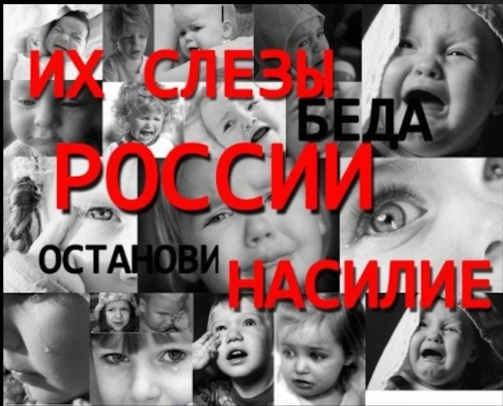  Жестокое обращение с детьми - действия (или бездействие) родителей, воспитателей и других лиц, наносящее ущерб физическому или психическому здоровью ребенка. Выделяют несколько видов жестокого обращения: физическое, сексуальное, психическое (эмоционально дурное обращение) насилие, отсутствие заботы (пренебрежение основными потребностями ребенка). Насилие - любая форма взаимоотношений, направленная на установление или удержание контроля силой над другим человеком.  Если Вы стали свидетелями жестокого обращения с детьми - не молчите!!!  Сообщите об этом в органы опеки и попечительства или в полицию. Ваше неравнодушие может спасти детскую жизнь! | Четыре основные формы жестокого обращения с детьми:  Физическое насилие – преднамеренное нанесение физических повреждений.  Сексуальное насилие (или развращение) - вовлечение ребёнка с его согласия и без такого в сексуальные действия с взрослыми, с целью получения последними удовлетворения или выгоды.  Психическое (эмоциональное) насилие - периодическое, длительное или постоянное психическое воздействие на ребёнка, тормозящее развитие личности и приводящее к формированию патологических черт характера.  Пренебрежение основными потребностями ребенка (заброшенность, беспризорность)  Административная ответственность!  РОДИТЕЛИ не вправе причинять вред физическому или психическому здоровью детей, их нравственному развитию.  Способы воспитания детей должны исключать пренебрежительное, жестокое, грубое, унижающее человеческое достоинство обращение, оскорбление или эксплуатацию детей.  (п.1 ст. 65 «Семейный кодекс РФ»)  Уголовная ответственность!  - за неисполнение или ненадлежащее исполнение обязанностей по воспитанию несовершеннолетнего родителями, обязанных осуществлять надзор за несовершеннолетним, если это деяние соединено с жестоким обращением с несовершеннолетним наказывается штрафом в размере от пятидесяти до ста минимальных размеров оплаты труда  (ст. 156 УК РФ)  -за причинение несовершеннолетним физических или психических страданий другим лицам путем нанесения побоев либо иными насильственными действиями.  (ст. 117 УК РФ).

